**20 Quis Query Sql**

1. select * from anggota WHERE role = 'admin';

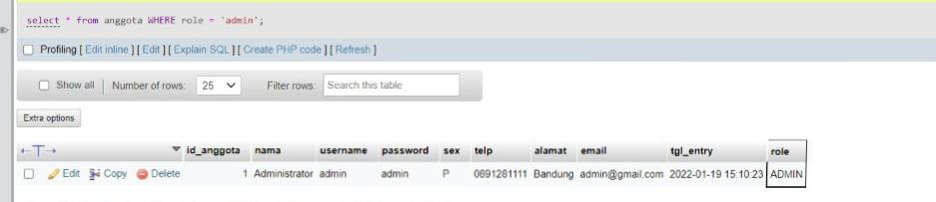

2. select * from anggota WHERE role NOT IN ('admin');

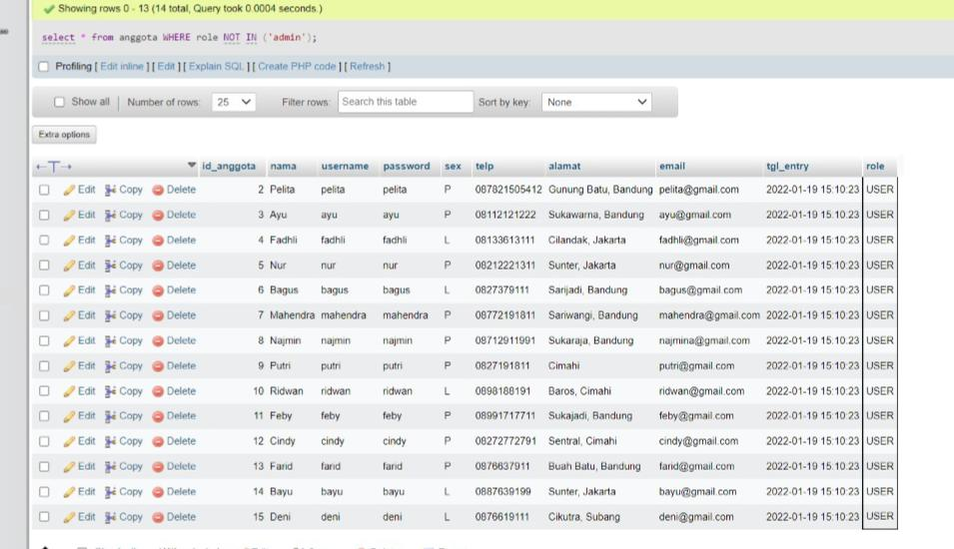

3. select anggota.id_anggota, anggota.nama FROM anggota JOIN peminjaman on anggota.id_anggota = peminjaman.id_anggota WHERE peminjaman.tgl_pinjam is null;

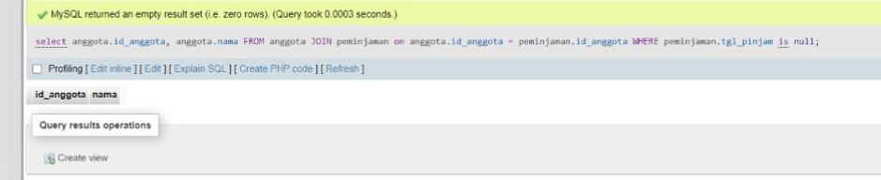

4. select anggota.id_anggota, anggota.nama, anggota.telp FROM anggota JOIN peminjaman on anggota.id_anggota = peminjaman.id_anggota WHERE peminjaman.tgl_pinjam is not null;

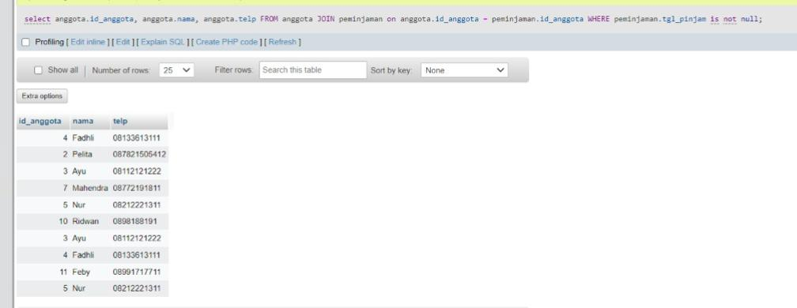

5. select anggota.id_anggota, anggota.nama, anggota.telp FROM anggota JOIN peminjaman on anggota.id_anggota = peminjaman.id_anggota JOIN detail_peminjaman on peminjaman.id_pinjam = detail_peminjaman.id_pinjam WHERE detail_peminjaman.qty > 1;

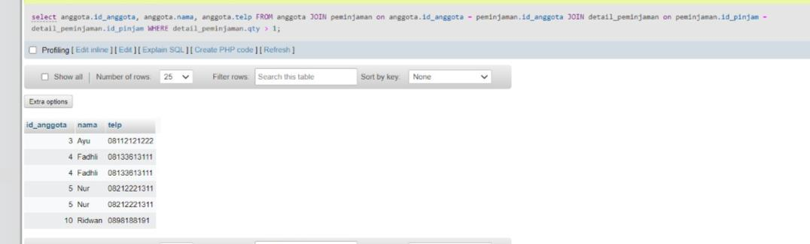

6. select anggota.nama, anggota.telp, anggota.alamat, peminjaman.tgl_pinjam, peminjaman.tgl_kembali from anggota JOIN peminjaman ON anggota.id_anggota = peminjaman.id_anggota;

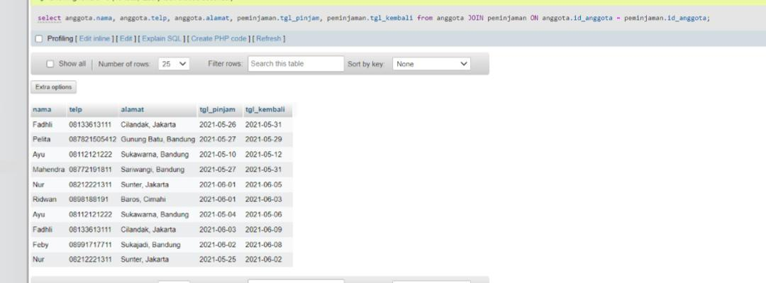

7. select anggota.nama, anggota.telp, anggota.alamat, peminjaman.tgl_pinjam, peminjaman.tgl_kembali from anggota JOIN peminjaman ON anggota.id_anggota = peminjaman.id_anggota WHERE month(peminjaman.tgl_kembali) = '06';

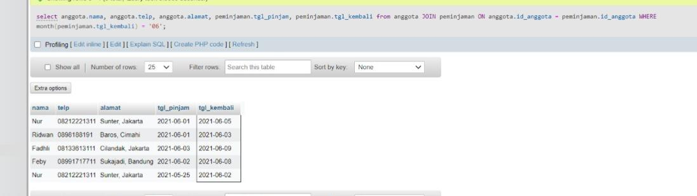

8. select anggota.nama, anggota.telp, anggota.alamat, peminjaman.tgl_pinjam, peminjaman.tgl_kembali from anggota JOIN peminjaman ON anggota.id_anggota = peminjaman.id_anggota WHERE month(peminjaman.tgl_pinjam) = '05';

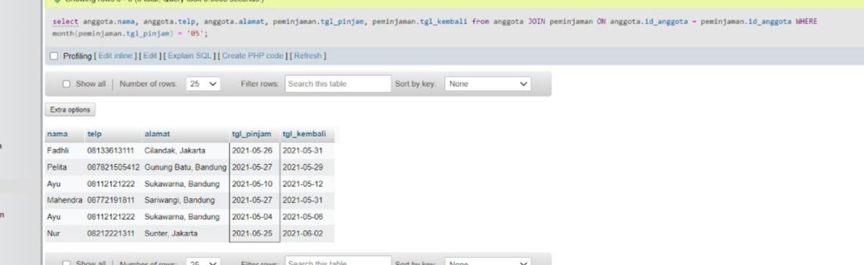

9. select anggota.nama, anggota.telp, anggota.alamat, peminjaman.tgl_pinjam, peminjaman.tgl_kembali from anggota JOIN peminjaman ON anggota.id_anggota = peminjaman.id_anggota WHERE month(peminjaman.tgl_pinjam) = '06' and month(peminjaman.tgl_kembali) = '06';

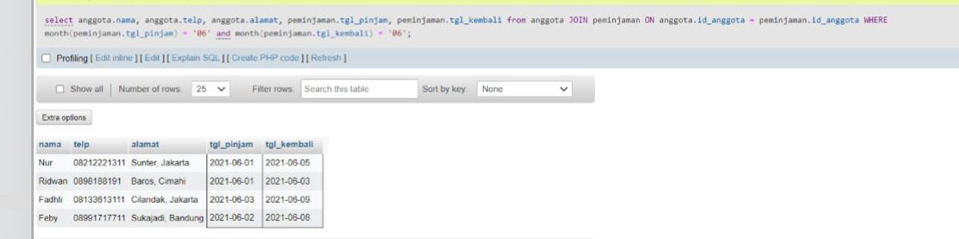

10. select anggota.nama, anggota.telp, anggota.alamat, peminjaman.tgl_pinjam, peminjaman.tgl_kembali from anggota JOIN peminjaman ON anggota.id_anggota = peminjaman.id_anggota WHERE anggota.alamat LIKE '%bandung%';

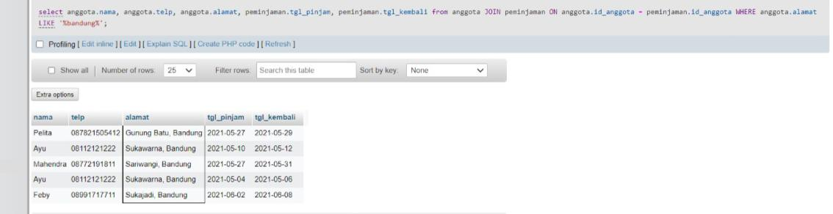

11. select anggota.nama, anggota.telp, anggota.alamat, peminjaman.tgl_pinjam, peminjaman.tgl_kembali from anggota JOIN peminjaman ON anggota.id_anggota = peminjaman.id_anggota WHERE anggota.alamat LIKE '%bandung%' and anggota.sex = 'P';

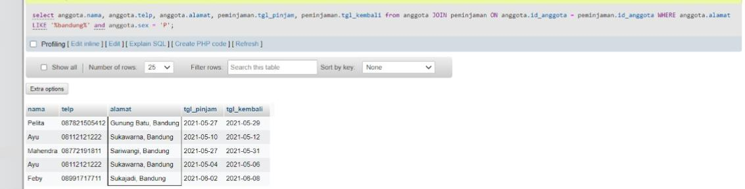

12. select anggota.nama, anggota.telp, anggota.alamat, peminjaman.tgl_pinjam, peminjaman.tgl_kembali, detail_peminjaman.isbn, detail_peminjaman.qty from anggota JOIN peminjaman ON anggota.id_anggota = peminjaman.id_anggota JOIN detail_peminjaman ON peminjaman.id_pinjam = peminjaman.id_pinjam WHERE detail_peminjaman.qty > 1;

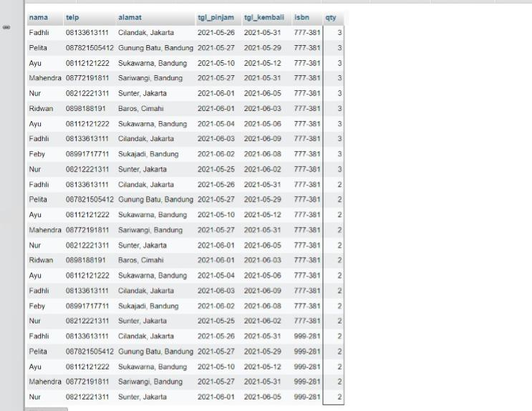

13. select anggota.nama, anggota.telp, anggota.alamat, peminjaman.tgl_pinjam, peminjaman.tgl_kembali, detail_peminjaman.isbn, detail_peminjaman.qty, buku.judul, buku.harga_pinjam, sum(qty*harga_pinjam) as total_harga from anggota JOIN peminjaman ON anggota.id_anggota = peminjaman.id_anggota JOIN detail_peminjaman ON peminjaman.id_pinjam = peminjaman.id_pinjam JOIN buku ON detail_peminjaman.isbn = buku.isbn;

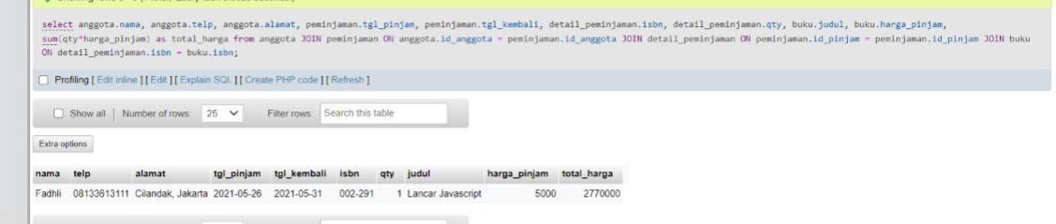

14. select anggota.nama, anggota.telp, anggota.alamat, peminjaman.tgl_pinjam, peminjaman.tgl_kembali, detail_peminjaman.isbn, detail_peminjaman.qty, buku.judul, penerbit.nama_penerbit, pengarang.nama_pengarang, katalog.nama as nama_katalog from anggota JOIN peminjaman ON anggota.id_anggota = peminjaman.id_anggota JOIN detail_peminjaman ON peminjaman.id_pinjam = peminjaman.id_pinjam JOIN buku ON detail_peminjaman.isbn = buku.isbn JOIN penerbit ON buku.id_penerbit = penerbit.id_penerbit JOIN pengarang ON buku.id_pengarang = pengarang.id_pengarang JOIN katalog ON buku.id_katalog = katalog.id_katalog;

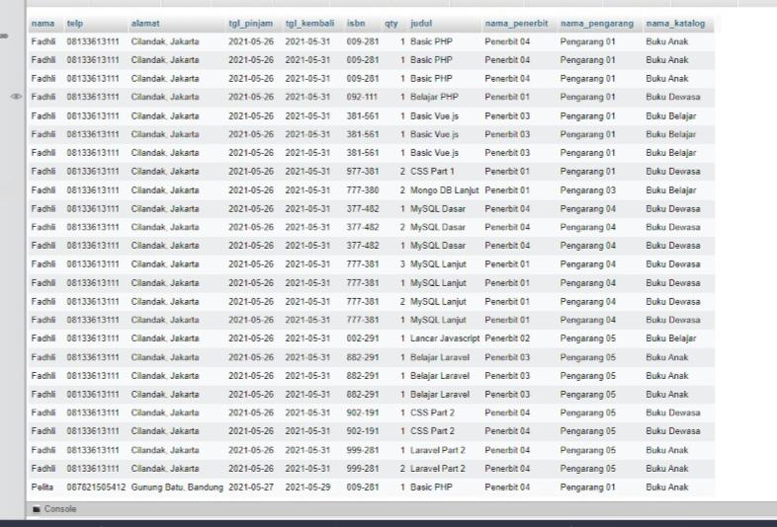

15. SELECT katalog.*, buku.judul FROM katalog INNER JOIN buku ON katalog.id_katalog = buku.id_katalog;

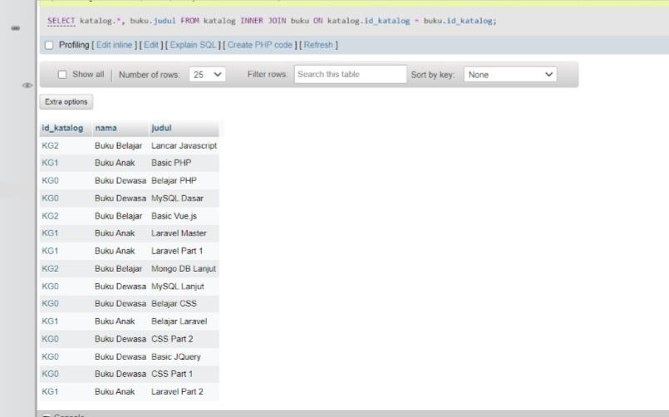

16. select buku.*, nama_penerbit from buku LEFT JOIN penerbit on buku.id_penerbit = penerbit.id_penerbit;

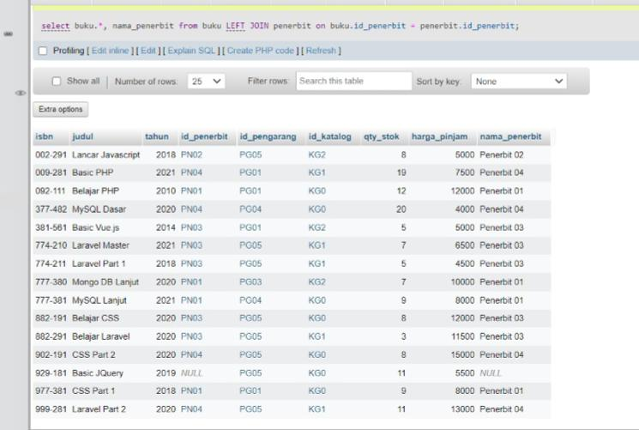

17. select COUNT(buku.id_pengarang) as total from buku WHERE id_pengarang like 'PG05';

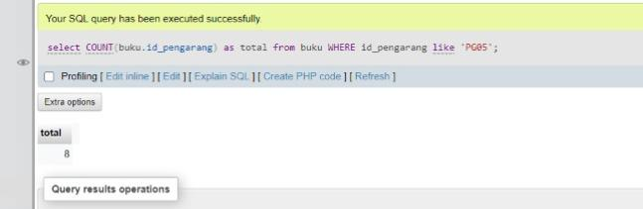

18. SELECT * FROM buku WHERE harga_pinjam > 10000;

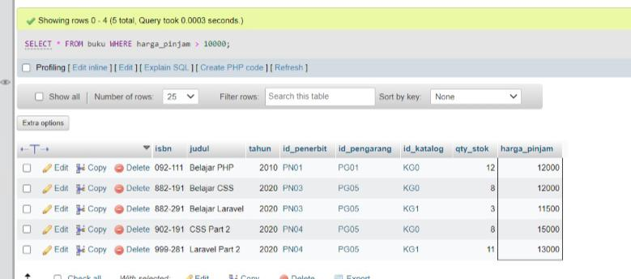

19. SELECT * FROM buku JOIN penerbit on buku.id_penerbit = penerbit.id_penerbit WHERE penerbit.nama_penerbit = 'Penerbit 01' and qty_stok > 10;

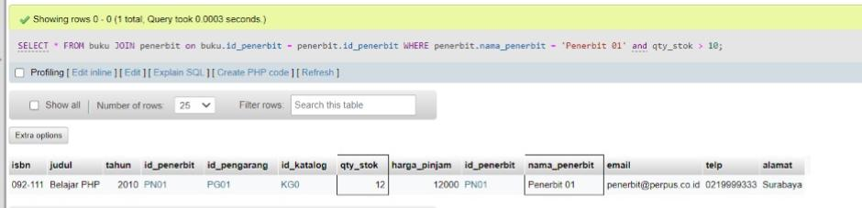

20. select * from anggota WHERE month(anggota.tgl_entry) = '06';

